МОНОГИБРИДНОЕ СКРЕЩИВАНИЕ
Моногибридным называют скрещивание, при котором анализируется наследование одной пары альтернативных (взаимоисключающих) признаков.
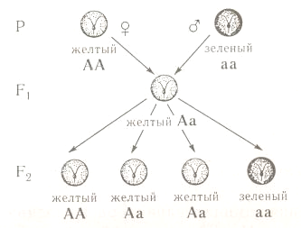
Проведя анализ скрещивания растений гороха с желтыми и зелеными семенами, Мендель пришел к выводу, что у гибридов первого поколения из каждой пары альтернативных признаков проявляется только один, а второй — не развивается, как бы исчезает. Проявляющийся у гибридов первого поколения признак Мендель назвал доминантным, а подавляемый — рецессивным. Само же явление преобладания у гибридов признака одного из родителей Г. Мендель назвал доминированием.
Позже выявленная закономерность была названа законом единообразия гибридов первого поколения. Это первый закон Менделя: при моногибридном скрещивании гомозиготных организмов, имеющих разные значения альтернативных признаков, гибриды первого поколения (F,) единообразны по генотипу и фенотипу.
Второй закон наследственности был сформулирован Менделем при изучении гибридов, полученных от скрещивания потомков первого поколения.
Анализ результатов скрещивания позволяет сделать ряд выводов:
♦ единообразия гибридов во втором поколении не наблюдается — часть гибридов несет один (доминантный), часть — другой (рецессивный) признак из альтернативной пары;
♦ количество гибридов, несущих доминантный признак, приблизительно в 3 раза больше, чем гибридов, несущих рецессивный признак, причем это соотношение наблюдается и по каждой отдельно взятой паре, и по всей совокупности растений:
♦ рецессивный признак не исчезает, а лишь подавляется и проявляется во втором гибридном поколении;
♦ наследуются не сами признаки, а наследственные задатки, или факторы (в современной терминологии — гены), их определяющие.
Явление, при котором часть гибридов второго поколения несет доминантный признак, а часть — рецессивный, называют расщеплением. Причем наблюдающееся у гибридов расщепление не случайное, оно подчиняется определенным количественным закономерностям.
Второй закон Г. Менделя: при моногибридном скрещивании гетерозиготных организмов в потомстве наблюдается расщепление по фенотипу в соотношении 3:1, по генотипу — 1:2:1.
Для объяснения явления доминирования и расщепления гибридов второго поколения Мендель предложил гипотезу чистоты гамет. Он предположил, что развитие признака определяется соответствующим ему наследственным фактором. Один наследственный фактор гибриды получают от отца, другой — от матери. У гибридов F₁ проявляется лишь один из факторов — доминантный. Однако среди гибридов F₂ появляются особи с признаками исходных родительских форм. Это значит, что:
♦ у гибридов наследственные факторы сохраняются в неизменном виде;
♦ половые клетки содержат только один наследственный фактор, то есть они «чисты» (не содержат второго наследственного фактора).
Каждый организм один задаток (ген) получает от материнского организма, а другой — от отцовского, следовательно, они являются парами. Явление парности генов Г.Мендель называл аллелизмом, парные гены — аллельными, а каждый ген пары — аллелью. Например, желтая и зеленая окраска семян гороха являются двумя аллелями (соответственно, доминантную аллель и рецессивную аллель) одного гена.
Организмы, имеющие одинаковые аллели одного гена, называются гомозиготными. Они могут быть гомозиготными по доминантным (АА) или по рецессивным генам (аа). Организмы, имеющие разные аллели одного гена, называются гетерозиготными (Аа).
Цитологическими основами явления доминирования и расщепления признаков, наблюдаемых Менделем, являются парность хромосом, расхождение их во время мейоза и объединение во время оплодотворения.

Примеры решения задач
Задание 1: изучите схему решения задач.
Полное доминирование
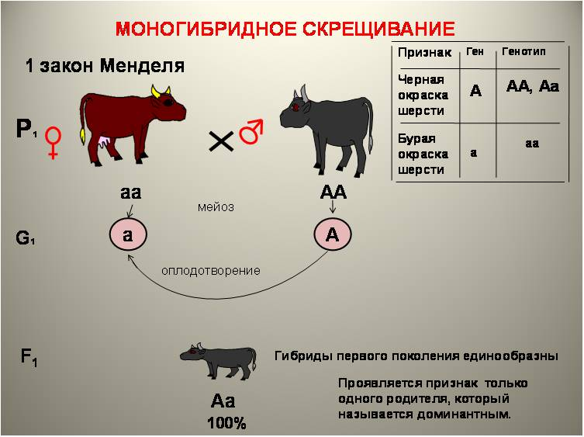

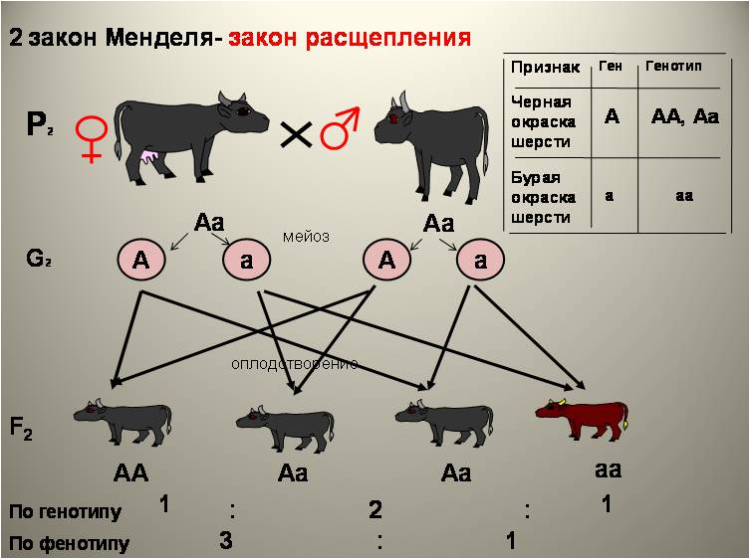
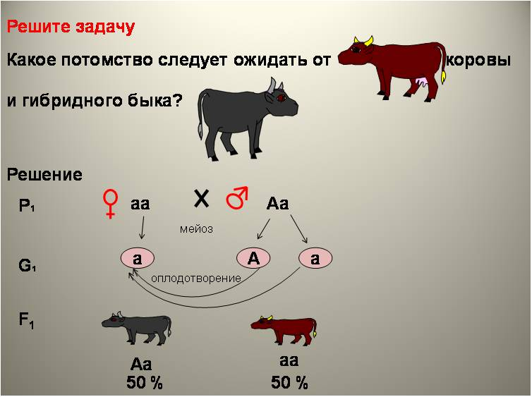

Неполное доминирование
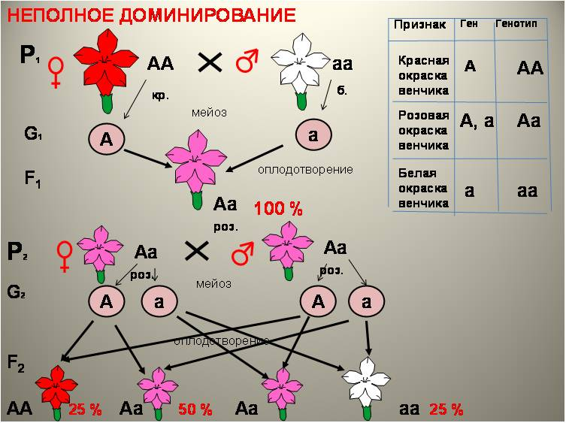

Задание 2: разберите механизм решения задач.
Задача 1. Миоплегия (периодические параличи) наследуется как аутосомно-доминантный признак. Определите вероятность рождения детей с аномалией в семье, где отец гетерозиготен, а мать не страдает миоплегией.
Решение генетических задач необходимо начать с составления таблицы
Признак | Ген | Генотип
миоплегия | А | АА, Аа
здоров | а | аа

Далее составляется схема решения задачи, используя генетические символы:
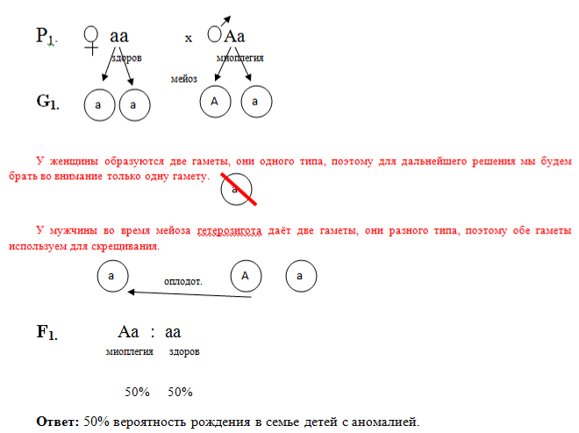

Задача 2. Синдактилия (сращение пальцев) обусловлена доминантным геном, нарушающим разделение пальцев во время эмбриогенеза. Женщина, имеющая этот дефект, дважды вступала в брак. У обоих мужей пальцы были нормальными. От первого брака родилось двое детей, один из которых имел сросшиеся пальцы, от второго - родилось трое детей, двое из которых имели сросшиеся пальцы. Каков генотип женщины и ее мужей?
Решение генетических задач необходимо начать с составления таблицы
Признак | Ген | Генотип
синдактилия | А | АА, Аа
норма | а | аа

Далее составляется схема решения задачи, используя генетические символы:
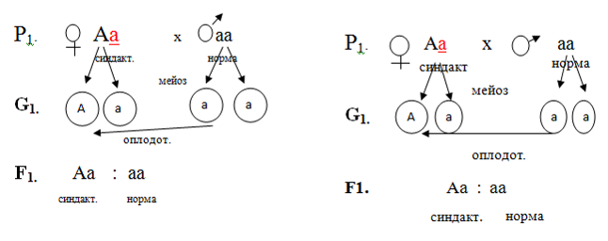
В обоих браках были дети с одинаковым фенотипом: со сросшими пальцами (А_) и с нормальными пальцами (аа). Если были рождены дети с нормальными пальцами, значит женщина была гетерозиготна (Аа).

Ответ: генотип женщины – гетерозиготный (Аа), оба мужа – гомозиготы по рецессивному признаку (аа)

Задача 3. У дрозофилы серый цвет тела мухи доминирует над черным. При скрещивании двух серых мух в потомстве появилась 1/4 мух с черной окраской. Определить генотип серых мух.
Решение генетических задач необходимо начать с составления таблицы
Признак | Ген | Генотип
Серая окраска | А | АА, Аа
Чёрная окраска | а | аа

Далее составляется схема решения задачи, используя генетические символы:
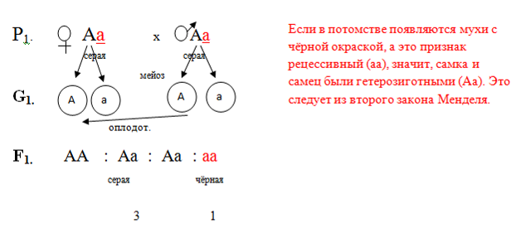

Ответ: серые мухи гетерозиготные (Аа).

